T.C.
SİİRT ÜNİVESİTESİ
İHTİSASLAŞMA PROJELERİ UYGULAMA ESASLARI VE ARAŞTIRMACI BİLGİLENDİRME KILAVUZU
- GENEL İLKELER

Tanım ve Kapsam: Tarım ve Hayvancılık tarafından sağlanan proje destekleri bu belgede belirtilen uygulama esaslarına bağlı kalınarak yürütülür. Üniversite Tarım ve Hayvancılık İhtisaslaşma Koordinasyon Kurulu gerekli gördüğü hallerde uygulama esaslarında değişiklik yapabilir. Proje destek başvurusu yapacak araştırmacıların öncelikle bu belgede verilen açıklamaları ve Tarım ve Hayvancılık İhtisaslaşma Koordinasyon Merkezi Yönergesi’ni dikkatle okumaları önerilir.

NOT: Aşağıda belirtilen kriterleri sağlamayan proje başvuruları değerlendirmeye alınmadan red edilecektir.
Destek Sayısı Limitleri: Araştırmacıların proje yürütücüsü/araştırmacı olarak görev alabilecekleri proje sayıları aşağıda belirtilmiştir:

Tarım ve Hayvancılık Alanında İhtisaslaşma Projelerinde bir öğretim üyesi aynı dönemde en fazla bir projede yürütücü, iki projede araştırmacı, toplamda ise en fazla iki projede yürütücü, dört projede de araştırmacı olarak görev alabilir

Başvuru Tarihleri: Üniversite Tarım ve Hayvancılık İhtisaslaşma Koordinasyon Kurulu tarafından belirlenecek takvime bağlı kalınarak proje başvuruları http://bap.siirt.edu.tr internet adresinden E-BAP otomasyon sistemi üzerinden yapılacaktır.

- PROJE BAŞVURUSUNUN SORUNSUZ VE KOLAYCA YAPILABİLMESİ İÇİN DİKKAT EDİLMESİ GEREKEN HUSUSLAR
  - BAP Birimi Otomasyon sayfasından temin edilen Proje Başvuru Formu eksiksiz olarak doldurulmalıdır.

  - Proje kapsamında talep edeceğiniz makine teçhizat ve tüm malzemelerin teknik özelliklerini içeren Teknik Şartname Dosyası PDF formatında imzalı olarak yüklenmelidir.

  - Talep edilecek proje bütçesine temel teşkil edecek olan Proforma Faturalar temin edilmeli ve proje öneri formu ile beraber sunulmalıdır.

  - Proje kapsamında talep edilecek her bir harcama kaleminin KDV hariç birim fiyatını ve KDV oranı proforma fatura ile uyumlu olarak belirlenmelidir.
  - Tarım ve Hayvancılık İhtisaslaşma Koordinatörlüğü’ne sunulan proje önerileri, insandan anket, mülakat, odak grup çalışması, deney vb. yollarla veri toplanmasını ve/veya insan ve hayvanların (materyal/veriler dahil) deneysel ya da diğer bilimsel amaçlarla kullanılmasını öngörüyor ise başvuru öncesinde ilgili kurumun İnsan Araştırmaları Etik Kurulu/Biyoyararlanım ve Biyoeşdeğerlik Çalışmaları Etik

Kurulları/Klinik Araştırmalar Etik Kurulu/Hayvan Deneyleri Yerel Etik Kurulu’ndan (HADYEK) Etik Kurul Onay Belgesi alınması zorunlu olup, belgenin son başvuru tarihine kadar Üniversite Tarım ve Hayvancılık İhtisaslaşma Koordinasyon Kuruluna teslim edilmesi gerekmektedir. Etik Kurul Yönlendirme Şeması Şekil 1’de verilmiştir.
  - Ramsar Sözleşmesi kapsamında korumaya haiz alanlardan toprak, bitki ve su örneklerinin alınması durumunda Tarım ve Orman Bakanlığı’nın ilgili biriminden yasal izinlerin alınması gerekmektedir. Bu belge proje kabul edildikten sonra sözleşme imzalanmadan önce birimimize gönderilmelidir.

  - Hayvanlar üzerinde yapılacak deneysel çalışmaların söz konusu olması halinde, araştırmacılardan en az birinin “Laboratuvar Hayvanı Kullanım Sertifikası” na sahip olması zorunluluğu bulunduğunu göz önünde bulundurarak ilgili sertifika proje önerisi ile beraber sunulmalıdır.

  - Eğer çalışmanın belirli kısımları başka bir merkezde gerçekleştirilecek ise ilgili merkezden kabul yazısı alınmalı ve proje öneri formu ile sunulmalıdır.

  - Tarım ve Hayvancılık İhtisaslaşma Koordinatörlüğü projelerinin desteklenme süreleri, en az 12, en fazla 36 ay ile sınırlıdır. Belirlenen süre içerisinde tamamlanmamış projeler için ek süre talepleri Üniversite Tarım ve Hayvancılık İhtisaslaşma Koordinasyon Kurulu tarafından değerlendirip karara bağlanır.

  - Desteklenen projeler için her 6 aylık dönemde Gelişme Ara Raporu verilmelidir. Ara raporları zamanında gönderilmeyen veya ilgili PİDK tarafından kabul edilmeyen ara raporların 15 gün içerisinde tekrar hazırlanıp sunulması gerekmektedir. 15 günlük süre zarfında tekrar ara raporunu göndermeyen veya ara raporu başarısız olarak görülen projeler Üniversite Tarım ve Hayvancılık İhtisaslaşma Koordinasyon Kurulu kararı ile iptal edilir. İptal edilen projelerde yapılan tüm harcamalar Proje yürütücüsünden tahsis edilir.

  - Otomasyon (e-BAP) üzerinden benzerlik modülü kullanılarak proje önerisine ait Benzerlik Raporu alınıp proje önerisi ile beraber sunulmalıdır. Proje önerisi, daha önce birimimize veya başka bir kuruma sunulmuş, tamamlanmış veya devam eden projelerden içerik olarak farklı olmalı ve proje önerisinin, projenin konusu, hedefleri, literatür özetleri vb., konular bakımından bu projelerle % 30’dan fazla benzerlik olmamalıdır.

  - Projeye personel ekleme ve çıkarma işlemi, proje yürütücüsü veya ilgili personelin gerekçeli dilekçeleri Tarım ve Hayvancılık İhtisaslaşma Koordinatörlüğü Yönetim Kurulu tarafından değerlendirilmesi sonucunda karara bağlanır.

  - Proje dosyasındaki tüm evrakların Türkçe olması zorunludur.

Üniversitemizce desteklenecek İhtisaslaşma Projelerinin 1 milyon TL üzerindeki bütçeye sahip projelerin desteklenmesinde Üniversite Tarım ve Hayvancılık Yönetim Kurulunun önerisi ve üniversite yönetim kurulu onayı gerekmektedir.

Projelerin hazırlanması aşamasında Yapay Zeka kullanım beyan formu doldurularak BAP otomasyonuna yüklenmelidir.
Kurul ve özel izin Onay Belgelerinin aşağıda belirtilen nitelikleri taşıması gerekmektedir:
      - Proje yürütücüsünün adına olmalı,
      - Belgede yer alan proje başlığı ile proje önerisinde belirtilen proje başlığı aynı olmalı,
      - Belgenin aslı veya aslı gibidir onaylı kopyası olmalı,
      - Ön koşulsuz olmalı (hayvan temini ile ilgili koşullar bu kapsam dışındadır),
      - İlgili etik kurulu üye sayısının salt çoğunluğunu ve üyelerin imzalarını içeriyor olmalı,
      - Proje ekibinde, ilgili etik kurul üyesi/üyelerinin bulunması durumunda, bu tür üye/üyelerin toplantı sırasında projenin tartışmalarına katılmamış olmaları (belgede söz konusu üye/üyelerin bu projenin tartışılmasına katılmadığını belirten bir ibare olmalı ve imzası bulunmamalı),
      - Onay tarihi proje son başvuru tarihi itibarıyla 2 (iki) yılı aşmamış olmalıdır.

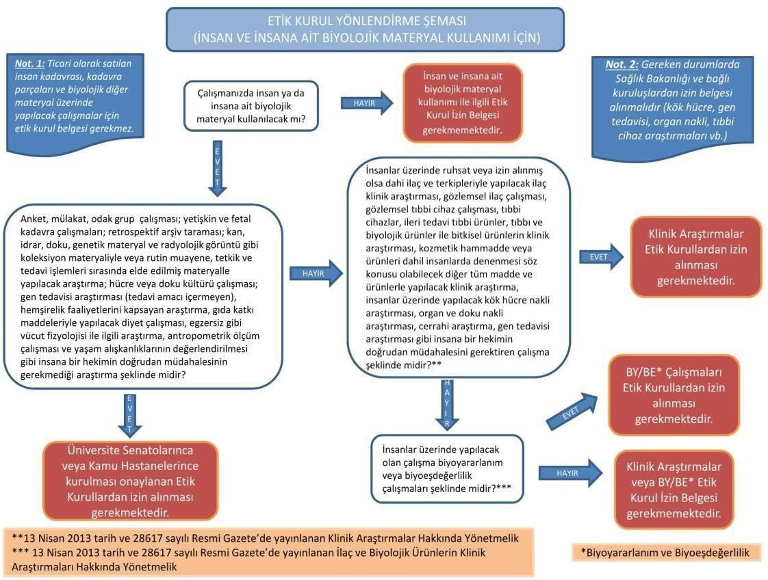

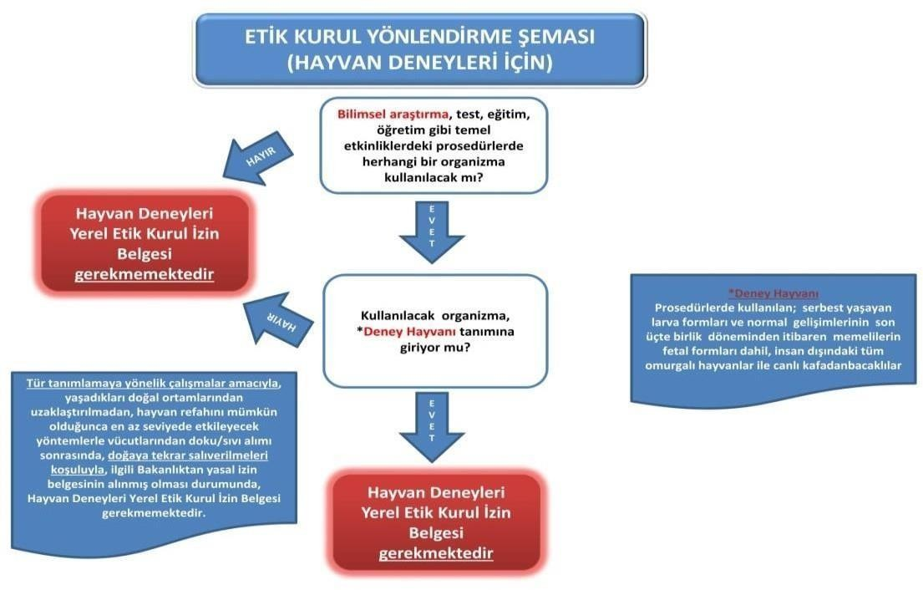

Şekil 1. Etik kurulu onay belgesi için yönlendirme şeması

- MAL VE HİZMET ALIMLARINDA DİKKAT EDİLMESİ GEREKEN HUSUSLAR

  - İhtisaslaşma projesi kapsamında kişisel kullanım için hiçbir makine/teçhizat ve diğer tüm malzemeler talep edilemez.

  - Proje önerilerinde, makine teçhizat, laboratuvar cihazları, kimyasal madde, cam malzeme, tarımsal amaçlı vb. tüketim malzemeleri için ayrılan bütçe ödeneği ayrıntılı olarak belirtilmelidir.

  - Tüketime yönelik kırtasiye malzemeleri için en fazla 5 bin TL talep edilebilir.

  - Üniversitemizde mevcut olmayan bilgisayar paket programlarının talepleri yapılabilir. Proje önerilerinde, programın adı, sürümü ve kullanım amacı gibi bilgiler yer almalıdır.

  - Masaüstü bilgisayar (iş istasyonu) talepleri için projelerde ayrıntılı gerekçe yazılmalıdır. Eğer araştırmacının kullandığı ve demirbaşa kayıtlı bilgisayar (iş istasyonu) mevcut ise, yeni bilgisayar almak yerine, bu bilgisayarın İşlemci, Ana Kart, RAM, Hard Disk, CD Sürücü, Ekran Kartı v.b. gibi malzemelerinin, “Tüketim Malzemesi” ya da “Makine-Teçhizat” alımları ile mevcut bilgisayarın güncellenmesi tercih edilecektir. Bu durumda, güncellenecek bilgisayarın demirbaş numarasının yazılı olduğu ve Bölüm/Anabilim Dalı Başkanı tarafından onaylanan bir belgenin Satın Alma İstem Belgesine eklenmesi gerekmektedir. Güncelleştirmenin ihtiyaca cevap vermemesi halinde ise, yeni bir bilgisayar alımına gidilebilir.

  - Satın alınması istenilen mal ve hizmetlerden her harcama kalemi için, proje yürütücüsü tarafından ilgili form doldurularak Tarım ve Hayvancılık İhtisaslaşma Koordinatörlüğü’ne teslim edilmesi gerekmektedir.

  - Satın alınan makine-teçhizatın, ayniyat yönetmeliğine göre ilgili birim Ambarına demirbaş kaydı yapılacaktır. Doğrudan proje yürütücüsü veya araştımacılara teslim edilen malzemelerden Tarım ve Hayvancılık İhtisaslaşma Koordinatörlüğü sorumlu olmayacaktır.

  - Teknik Şartname koşullarına uygun mal/malzemeleri ve hizmeti, proje yürütücüsü belirleyeceği iki kişi ile birlikte Koordinatörlüğün uygun gördüğü alım şekliyle temin edilmelidir.

  - Tarım ve Hayvancılık İhtisaslaşma Koordinatörlüğü projeleri kapsamındaki analiz ve testlerin, Üniversitemiz Merkezi Araştırma Laboratuvarında gerçekleştirilmesi esastır. Söz konusu analizlerin bu birimde yapılamaması durumunda; Merkezi Araştırma Laboratuvarından yapılamadığına dair alınacak yazı veya hizmetin neden kurum dışından alınması gerektiğini açıklayan kurum dışı hizmet alımı gerekçeli talep yazısının İhtisaslaşma Birimine teslim edilmesi gerekmektedir.
- GÖREVLENDİRMELER

- “Yolluk” harcama kalemindeki yurt içi ve yurt dışındaki görevlendirmeler, 2547 sayılı Yükseköğretim Kanununun 39. maddesine ve Yurt İçinde ve Yurt Dışında Görevlendirmelerde Uyulacak Esaslara İlişkin Yönetmelik hükümlerine uygun olarak yapılacaktır. Enstitü kadrosundaki Araştırma Görevlileri ile Üniversitemiz kadrosunda olmayan Lisansüstü Öğrencilerinin Lisansüstü Projelerindeki görevlendirmeleri için ilgili Enstitünün, diğer personel için ilgili Fakülte/Yüksekokulun Yönetim Kurulu Kararı alınmalıdır.
- Yurtiçi ve yurtdışındaki görevlendirmeler için ilgili Birimin Kurul Kararı ve Rektörlük onayı gerektirmektedir. Bu nedenle, İhtisaslaşma Koordinatörlüğü tarafından gerekli işlemler yerine getirilmeden yapılan seyahat giderlerinin ödenmesi mümkün olamayacağından, doğacak tüm sorumluluk ilgili proje yürütücüsüne ait olacaktır.

NOT: Tarım ve Hayvancılık İhtisaslaşma projeleri uygulama esasları ve araştırmacı bilgilendirme kılavuzunda belirtilmeyen hususlarda “Yükseköğretim Kurumları Bilimsel Araştırma Projeleri Hakkındaki Yönetmelik” hükümleri ile ilgili diğer mevzuat hükümleri uygulanır.

